# **Информационные потоки**

1. Аутентификация

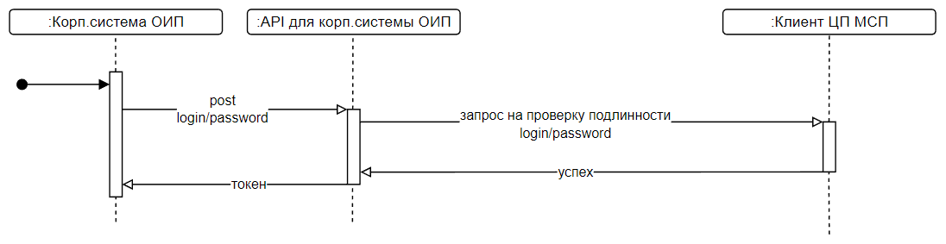

1. Получение заявки на обратный звонок и отправка статуса

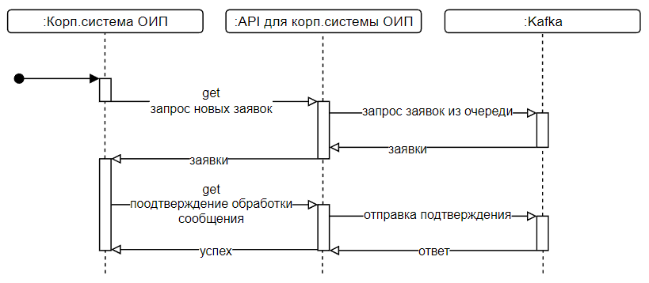

1. Отправка статуса по заявке

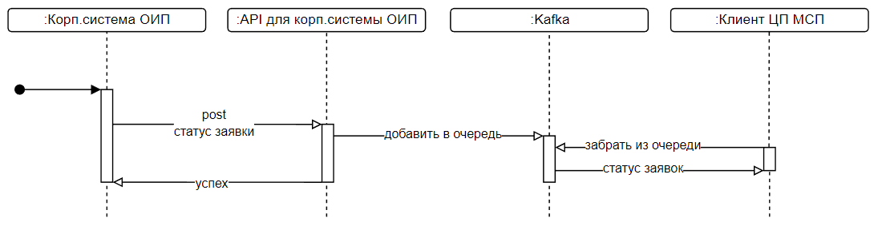

# **Методы**

## **Запрос аутентификации**

End point

|  |  |  |
| --- | --- | --- |
| /api/ | POST | для получения JWT |

Параметры тела запроса

|  |  |  |  |
| --- | --- | --- | --- |
| login | string | required | имя технического пользователя |
| password | string | required | пароль |

Пример тела запроса

|  |
| --- |
| {  "login": "integration_oip@lkmsp.smbn.ru",  "password": "Qwerty!23"  } |

Пример тела ответа (200)

|  |
| --- |
| {  "statusCode": 200,  "data":  {  "token": "eyJ0eXAiOiJKV1QiLCJhbGc..."  }  } |

Пример тела ответа (401)

|  |
| --- |
| {  "statusCode": 401,  "data":  {  "type": "Not authorized",  }  } |

Коды ошибок

|  |  |  |
| --- | --- | --- |
| 401 | Not authorized | некорректный логин или пароль |

## **Запрос на получение заявки на обратный звонок**

End point

|  |  |  |
| --- | --- | --- |
| /api//?limit={limit} | GET | для получения массива заявок из ЦП МСП с указанием количества запрашиваемых заявок {limit} |

Параметр заголовка

|  |  |  |  |
| --- | --- | --- | --- |
| x-auth-jwt-token | string | required | JWT |

Пример тела ответа (200)

|  |
| --- |
| {  "statusCode": 200,  "commit": "{code}", // указывается для подтверждения получения массива заявок  "applications": [  {  "applicationId": "111",  "dateCreation": "2022-29-12",  "surname": "Иванов",  "firstname": "Иван",  "patronymic": "Иванович",  "organizationName": "ООО Ромашка", // передается только для legalEntity и entrepreneur  "opf": " legalEntity",  "inn": "7719283390", // передается только для legalEntity и entrepreneur  "phone": "+7 (999) 999-99-99"  }  ]  } |

Пример тела ответа (401)

|  |
| --- |
| {  "statusCode": 401,  "data":  {  "type": "Not authorized"  }  } |

Коды ошибок

|  |  |  |
| --- | --- | --- |
| 401 | Not authorized | ошибка проверки JWT |

## **Запрос на подтверждение обработки сообщения**

End point

|  |  |  |
| --- | --- | --- |
| /api/v1/commit/{code}/ | GET | для подтверждения обработки сообщения с указанием {code} полученного из ответа при вызове метода получения массива заявок |

Параметр заголовка

|  |  |  |  |
| --- | --- | --- | --- |
| x-auth-jwt-token | string | required | JWT |

Параметры тела запроса

|  |  |  |  |
| --- | --- | --- | --- |
| code | string | required | код сообщения |

Пример тела ответа (200)

|  |
| --- |
| {  "statusCode": 200  } |

Пример тела ответа (401)

|  |
| --- |
| {  "statusCode": 401,  "data":  {  "type": "Not authorized",  }  } |

## **Запрос отправки статуса по обратному звонку**

End point

|  |  |  |
| --- | --- | --- |
| /api/ | POST | для отправки статуса заявки |

Параметр заголовка

|  |  |  |  |
| --- | --- | --- | --- |
| x-auth-jwt-token | string | required | JWT |

Параметры тела запроса

|  |  |  |  |
| --- | --- | --- | --- |
| applicationId | string | required | идентификатор заявки в ЦП МСП |
| status | string | required | код статуса, см. справочник |

Пример тела запроса

|  |
| --- |
| {  "applicationId": "111",  "status": "registered", "comment": "текст комментария" // обязательно для заполнения для заявок со статусом rejected  } |

Пример тела ответа (200)

|  |
| --- |
| {  "statusCode": 200  } |

Пример тела ответа (401)

|  |
| --- |
| {  "statusCode": 400,  "data":  {  "type": "Not authorized"  }  } |

Коды ошибок

|  |  |  |
| --- | --- | --- |
| 401 | Not authorized | ошибка проверки JWT |
| 400 | Application not found | заявка не существует |
| 400 | Format-logical control error | ошибка форматно-логического контроля: расшифровка |

# **Справочники**

## **Справочник статусов заявки на обратный звонок**

|  |  |  |  |
| --- | --- | --- | --- |
| **Код** | **Название** | **Название в корп.системе ОИП** | **Инициатор смены статуса** |
| registered | Новая | Зарегистрирована заявка на обратный звонок | ОИП |
| rendered | Оказана | Заявка закрыта. Состоялся обратный звонок | ОИП |
| rejected | Отклонена | Заявка не закрыта по вине заявителя или организации | ОИП |

Справочник ОПФ

|  |  |
| --- | --- |
| **Код** | **Название** |
| legalEntity | Юридическое лицо |
| entrepreneur | Индивидуальный предприниматель |
| selfEmployed | Физическое лицо – самозанятый |
| person | Физическое лицо |